Planejamento

Quem Somos
Somos uma empresa que usa a tecnologia da informação para criar soluções com foco em negócios, que envolvam tecnologia, conhecimento de processos e melhores práticas de negócio, para colocar seus clientes um passo à frente da concorrência.

Sobre o Cliente
A PolluxGPS é uma empresa jovem e especializada em manutenção de equipamentos GPS, atuando em:
Atualmente, a POLLUXGPS trabalha com manutenção de equipamentos GARMIN tendo como clientes principais a Maré Outddor Sport e GPS Center.
É um mercado novo com grandes expectativas de crescimento nos próximos anos.

Definição do Problema
Foram identificadas necessidades em todas as áreas de atuação da empresa, mas a que apresentou maior dificuldade e apontada como melhor processo a ser otimizado como projeto inicial, foi a “Assistência Técnica”.
Por se tratar de uma empresa nova, a empresa já montou o processo das áreas , mas tem uma grande carência em uma ferramenta de apoio.
Todos os seus cadastros e controles são realizados através de planilha Excel.
A única forma de comunicação com o cliente é por telefone ou diretamente na sede.
Atualmente, o processo é bastante burocrático, demorado e com muitas falhas no controle das informações.
O gerenciamento dos equipamentos em manutenção é realizado através de um formulário em papel que serve de controle dos equipamentos enviados, recebidos, pagos, etc...
A empresa está em busca de uma ferramenta que possa disponibilizar o serviço de orçamento e acompanhamento das manutenções via WEB, pois muitos clientes estão fora de São Paulo e é um diferencial de mercado.

Objetivos da Área de Negócios
A empresa ainda está se estruturando e esta em busca de ferramentas de apoio para as equipes, que sirvam de fonte de dados para a equipe principal que é manutenção de equipamento. Os objetivos principais da área de negócios são:
Ter um diferencial de mercado.
Aumentar a satisfação do cliente.

Requisitos da Área de Negócios
Melhorar o Cadastro de Cliente.
Aumentar as formas de comunicação com o cliente.
Gestão dos equipamentos em manutenção.
Enviar e-mail aos clientes conforme mudança de STATUS do processo de manutenção.

Plano de Projeto
Identificação
Solicitação de Orçamento e Acompanhamento via WEB

POLLUXGPS
Tabela 1 - Identificação

Equipe do projeto:
Nome | Empresa | Telefones | Perfil
Lucio Mauro Silva  mauro@polluxgps.com.br | PolluxGPS | 11-5031-3535 | Patrocinador (sponsor)
Fabio Araújo  Fabio@polluxgps.com.br | PolluxGPS | 11-5031-3536 | Usuário Chave (key user)
Igor Araújo Silva | DNService | 11-8264-8656 | Gerente do Projeto
Márcia F. Dias | DNService | 11-82350724 | Analista de Negócios
Ana Paula N. Souza | DNService | 11-5624-6811 | Desenvolvedor
Tabela 2 – Equipe do Projeto

Controle de Documento
Número de controle do documento: Plano Projeto_01
Tabela 3 – Controle de Documento

Registro de Versões
Data | Autor | Versão | Alteração
02/09/2007 | Márcia F. Dias | 1.0 | Elaboração de Documento
Tabela 4 – Registro de Versões

Revisores
Nome | Posição | Aprovação:
Igor A. Silva | Gerente de Projeto
Lucio Mauro Silva | Patrocinador
Tabela 5 - Revisores

Anexos
Item | Conteúdo
Tabela 6 - Anexos

Distribuição
Nome | Empresa | Data | Forma de Distribuição
Lucio Mauro Silva | PolluxGPS | 05/09/2007 | email
Igor A. Silva | DNService | 05/09/2007 | email
Tabela 7 - Distribuição
Índice Analítico
1. | Objetivo
2.  2.1  2.2 | Escopo Geral  Resultados Esperados  Limites
3.  3.1 | Estratégia de Condução  Fases do Projeto
4.  4.1  4.2  4.3 | Premissas e Restrições  Aspectos Técnicos  Ambiente para Desenvolvimento  Prazos
5. | Obstáculos Encontrados
6. | Equipes do projeto
7. | Modelos de Negócio
8. | Informações Técnicas
8. | Fluxo das Informações.
Tabela 8 – Índice Analítico

Objetivo

Desenvolver um sistema WEB com Cadastro de Clientes, Solicitação de Orçamento e Apresentação do STATUS da manutenção via WEB, contendo os seguintes itens:

Cadastro de Cliente.
Área de administração
Área de STATUS de Manutenção.
Formulário de solicitação de orçamento.

Escopo Geral

      - Resultados Esperados
Ter um diferencial de mercado.
Aumentar a satisfação do cliente.
Aumentar as formas de comunicação com o cliente.
Maior controle de Cadastro

Limites
A empresa não tem equipamentos para hospedagem interna, tendo que contratar hospedagem externa.
O prazo de entrega do Projeto não pode ultrapassar 30/12/2007.

Estratégia de condução

      - Fases do Projeto

      - Fase 01 - Planejamento
:: levantamento das informações;
:: elaboração da especificação inicial do projeto;
:: aprovação da especificação inicial do projeto;
:: preparação do plano inicial das atividades.

      - Fase 02 - Codificação
:: codificação;
:: testes.

      - Fase 03 - Implantação
:: implantação;
:: homologação;
:: acompanhamento

Premissas e Restrições

Aspectos técnicos
O desenvolvimento será feito com a Tecnologia ASP*
Ambiente WEB
Todas comunicações entre cliente e empresa serão feitas através de e-mail.
O acesso do cliente vai ser mediante LOGIN e senha.
Será necessário importar o cadastro do cliente já existente no Excel.

Ambiente para desenvolvimento

Utilizaremos o seguinte padrão de ambiente:
Produto | Fabricante | Versão
Servidor IIS (Information INTERNET Sevice) | Microsoft. | 5.1
Banco de Dados My SQL | My SQL | 5.0
Tabela 9 – Ambiente para Desenvolvimento

Prazos

Atividade | Área Responsável | Prazo Limite
Apresentação Inicial do Projeto | DNSERVICE | 05/09/2007
Aprovação Inicial do Projeto | POLLUXGPS | 07/09/2007
Desenvolvimento | DNSERVICE | 30/11/2007
Teste e Homologação | DNSERVICE / POLLUXGPS | 05/12/2007
Implantação | DNSERVICE | 06/12/2007
Acompanhamento | DNSERVICE | 12/12/2007
Finalização | DNSERVICE | 13/12/2007
Tabela 10 - Prazos

Obstáculos encontrados
Não há obstáculos até o momento

Equipe do projeto:
Nome | Empresa | Telefones | Perfil
Lucio Mauro Silva  mauro@polluxgps.com.br | PolluxGPS | 11-5031-3535 | Patrocinador (sponsor)
Fabio Araújo  Fabio@polluxgps.com.br | PolluxGPS | 11-5031-3536 | Usuário Chave (key user)
Igor Araújo Silva | DNService | 11-8264-8656 | Gerente do Projeto
Márcia F. Dias | DNService | 11-82350724 | Analista de Negócios
Ana Paula N. Souza | DNService | 11-5624-6811 | Desenvolvedor
Tabela 11 – Equipe do Projeto

Modelo de Negócio
O cliente acessa no SITE e efetua o login, se ainda não estiver cadastrado abre o formulário e é solicitado o cadastro do cliente.

Caso o cliente for cadastro, ele pode escolher a opção solicitação de orçamento e a empresa entra em contato com cliente para informar qual o procedimento que vai ser adotado ou acompanhar o controle de STATUS da manutenção.

Fluxo das Informações
Relacionamos abaixo o macro fluxo de informações do processo:
Área | Ação
Cliente | Efetua LOGIN
Cliente | Solicita orçamento
Cliente | Visualiza STATUS da manutenção
Administrador | Manutenção do cadastro de cliente
Administrador | Atualização de STATUS da manutenção
Tabela 12 – Fluxo das Informações

Project Charter
DNSERVICE | PROJECT CHARTER |  |  | Data: 05/09/2007
Cliente:  Lucio Mauro Silva | Patrocinador:  Lucio Mauro Silva |  |  | Gerente de Projeto:  Lucio Mauro Silva
Necessidades do Negócio:
Melhorar o Cadastro de Cliente.
Aumentar as formas de comunicação com o cliente.
Gestão dos equipamentos em manutenção.
Enviar e-mail aos clientes conforme mudança de STATUS do processo de manutenção.
Objetivo do Projeto:
A empresa ainda está se estruturando e esta em busca de ferramentas de apoio para as equipes, que sirvam de fonte de dados para a equipe principal que é manutenção de equipamento. Ter um diferencial de mercado. Aumentar a satisfação do cliente.
Justificativas para o Projeto:
Meio de contato com o cliente
Ferramenta de apoio para equipe de manutenção
Aumento da satisfação do cliente.
Diminuição com gastos telefônicos com clientes fora de São Paulo.
Premissas:  O desenvolvimento será feito com a Tecnologia ASP*.  Ambiente WEB. |  | Restrições:  Todas comunicações cliente/empresa serão feitas via e-mail. O acesso do cliente vai ser mediante login e senha.Será necessário importar o cadastro do cliente já existente no Excel.
Áreas Envolvidas:  Manutenção de Equipamento |  | Principais Stakeholders:  Fábio Araújo  Lucio Mauro Silva
Escopo:  Desenvolvimento de um sistema para Solicitação de orçamento de Equipamentos para manutenções. |  | Fora do Escopo:  Abertura de Ordem de Serviço  Controle de Pagamento  Impressão de relatórios
Riscos Identificados:
A disponibilidade do provedor externo
O comprometimento e participação de todos os envolvidos no projeto.
Disponibilidade da infra-estrutura nas etapas de homologação e produção.
Substituição do “usuário chave” da POLLUXGPS e do analista de negócio da DNSEVICE.
Prazo Estimado:  Data: 13/12/2007 |  |  | Custo Estimado:  R$ 2.500,00 (Dois Mil e Quinhentos Reais)
Aprovação do Gerente do Projeto:  Data:  Assinatura: |  |  | Aprovação do Gerente do Projeto:  Data:  Assinatura:
Tabela 13 – Project Charter

Desenvolvimento da WBS
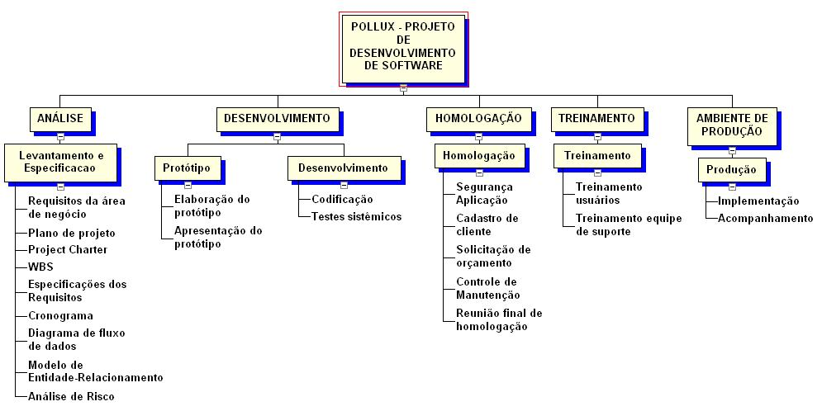
Figura 1 – Desenvolvimento da WBS

Cronograma
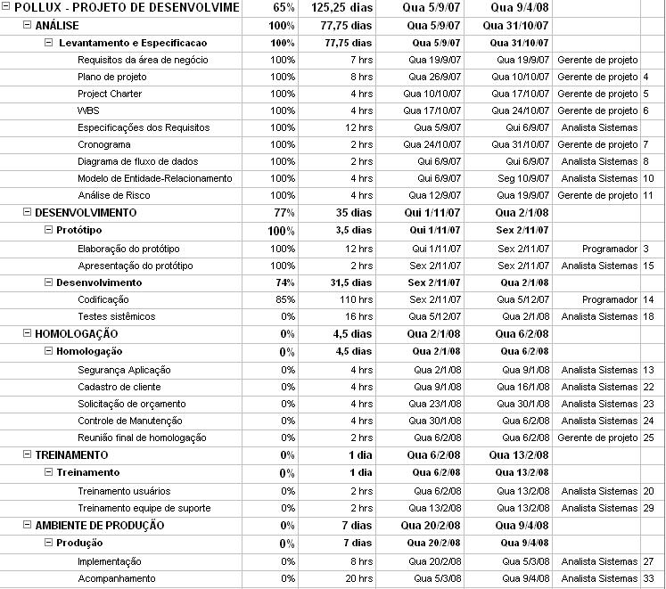

Análise

Entrevista

- Qual a atividade principal da empresa.
Manutenção de Equipamentos GPS.

- Já possui certe institucional?
Sim. http://www.polluxgps.com.br

- Já possui outras aplicações WEB?
Não.

- Precisa de acesso restrito ao SITE?
Sim. É necessária a identificação do usuário do sistema, permitindo o acesso a áreas restritas do sistema.

- Se o cliente esquecer a senha, o sistema deve permitir o envio da mesma
por e-mail?
Sim. Será solicitado à confirmação do seu e-mail. Após confirmação do e-mail do cliente, a senha será enviada para o e-mail informado no cadastro de cliente.

- Novos clientes poderão se cadastrar?
Sim. Serão necessárias os registro das seguintes informações:
Nome, Pessoa Física/Pessoa Jurídica, CPF/CNPJ, Endereço, Bairro, Cidade, Estado, Cep, Email, Tel, Fax, Cel, LOGIN, Senha,

- Quais os serviços gostaria de oferecer aos clientes?Controle das
Manutenções e Solicitação de Orçamento tudo via WEB.

Especificações dos Requisitos
ER. 01 | LOGIN
Descrição | Esse módulo tem como objetivo realizar a identificação do usuário do sistema, permitindo o acesso a áreas restritas do sistema.  Para autenticação do cliente o sistema solicitará a digitação do campo "Usuário" e campo "Senha" (dados informados pelo próprio cliente durante o processo de "Cadastro de Cliente", conforme ER 02.)  Caso o cliente esqueceu a senha, será solicitado à confirmação do seu e-mail. Após confirmação do e-mail do cliente, a senha será enviada para o e-mail informado no cadastro de cliente (conforme ER 02)  Ao autenticar o cliente, o sistema apresentará uma tela de boas vindas e direcionará para a tela principal do sistema.  Caso o LOGIN ou senha sejam inválidos, o sistema apresentará uma mensagem de erro e não direcionará o cliente para a tela principal do sistema, mantendo-o na tela de LOGIN.
Tabela 14 –LOGIN
ER. 02 | Cadastro de Cliente
Descrição | Esse módulo tem como objetivo o cadastro dos principais dados dos clientes.  Será necessário o registro das seguintes informações:  Nome, Pessoa Física/Pessoa Jurídica, CPF/CNPJ, Endereço, Bairro, Cidade, Estado, Cep, E-mail, Tel, Fax, Cel, LOGIN, Senha, Permite contato via e-mail ? Permite contato por telefone?  Todos os dados do formulário de cadastro são obrigatórios  Após termino do cadastro, o cliente deve clicar no botão "Salvar".  Caso todos os dados estejam digitados corretamente, será apresentado um aviso de cadastro concluído e o sistema apresentará a tela principal.  Caso alguma informação esteja incorreta, será apresentados uma mensagem de erro e o sistema não sairá da tela de cadastro.
Tabela 15 – Cadastro de Cliente
ER. 03 | Controle de Manutenção
Descrição | Esse módulo tem como objetivo apresentar ao cliente o STATUS dos equipamentos em manutenção.  O sistema deve permitir a consulta por status de manutenção, por data de solicitação, por equipamento e por previsão de entrega.  As consultas devem ser realizadas através de listas ordenadas conforme necessidade do usuário (limitando-se às possibilidades informadas acima.)  Ao clicar sobre um item da lista o sistema deve apresentar uma tela com um breve informativo sobre o estado do equipamento e andamento da manutenção.  O cliente poderá através de um botão de 'contato', enviar um e-mail para equipe de manutenção solicitando maiores esclarecimentos.
Tabela 16 – Controle de Manutenção

ER. 04 | Solicitação de Orçamento
Descrição | Esse módulo tem como objetivo disponibilizar ao cliente um formulário de solicitação de orçamento para manutenção de equipamentos.  No formulário deve conter um campo para identificar se o cliente sabe exatamente o problema.  Se o cliente souber exatamente o problema (exemplo, troca de bateria, carregar novos mapas, etc), o sistema registrará a solicitação de orçamento.  Se o cliente não souber exatamente o problema, será exibida uma mensagem que a equipe de manutenção entrará em contato para maiores detalhes.  Será necessário o registro das seguintes informações:  Equipamento, Marca, Modelo, Sabe qual é o problema exatamente? Problema informado Possui algum tipo de garantia?
Tabela 17 – Solicitação de Orçamento

ER. 05 | Administração
Descrição | Esse módulo tem como objetivo fornecer ao administrador, todas as ferramentas necessárias para administração do sistema.  Em uma mesma tela, será disponibilizada a lista de usuários cadastrados, as solicitações de orçamentos e lista de equipamentos em manutenção.  Na área de lista de usuários, ao clicar sobre um dos itens, o sistema permitirá ao administrador realizar manutenção em todos os dados do cadastro.  Na área de solicitação de orçamento, ao clicar sobre um dos itens, o sistema permitirá realizar a resposta da solicitação ou imprimir o formulário para processo interno da equipe de vendas.  Na área de manutenção de equipamento, ao clicar sobre um dos itens, o sistema permitirá a atualização do status do equipamento, bem como, adicionar informações necessárias tanto para controle da manutenção como informativo aos clientes.
Tabela 18 – Administração

DFD (Diagrama de Fluxo de Dados) - nível 1
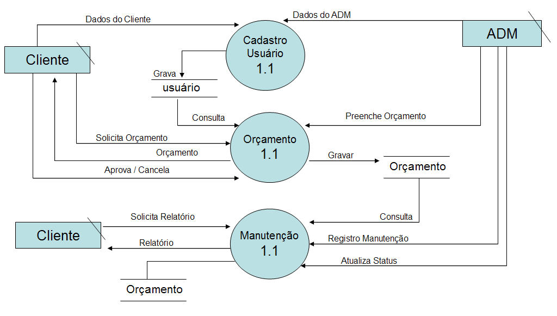
Figura 2 - Diagrama de Fluxo de Dados - nível 1

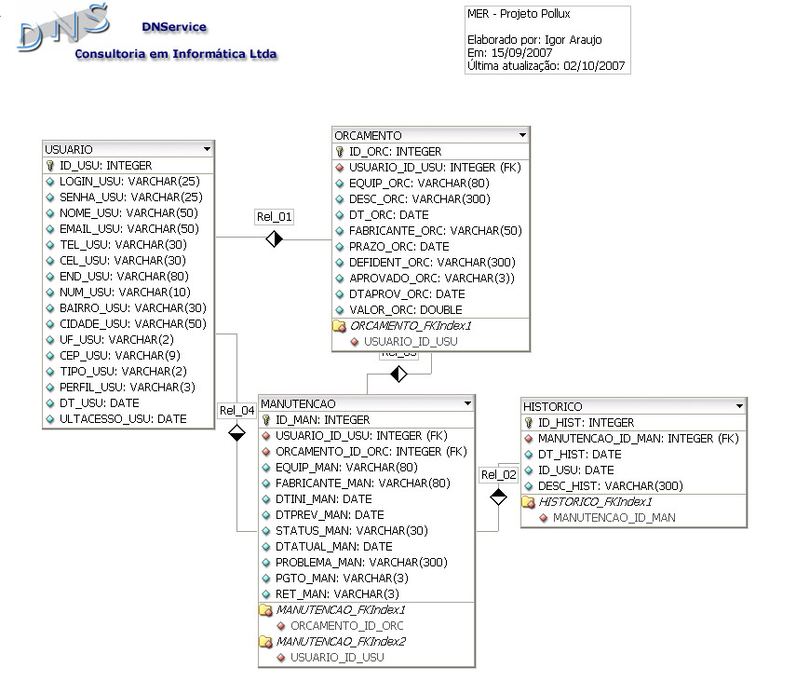
MER (Modelo Entidade-Relacionamento)

Figura 3 - Modelo Entidade-Relacionamento

Desenho

Tela de Login
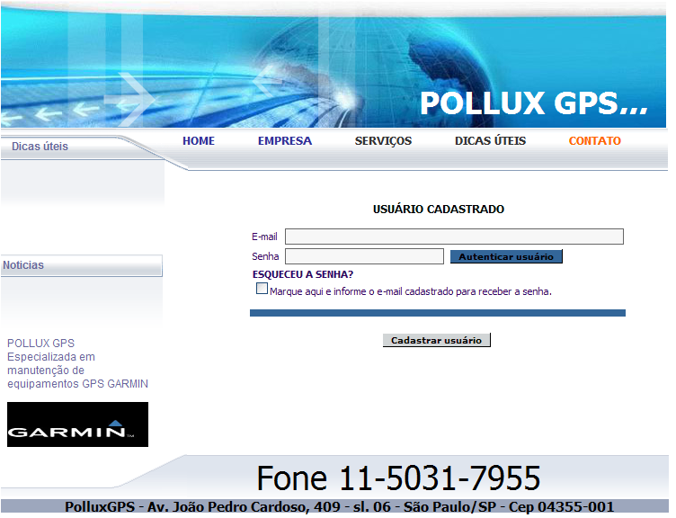
Figura 4 – Tela de Login

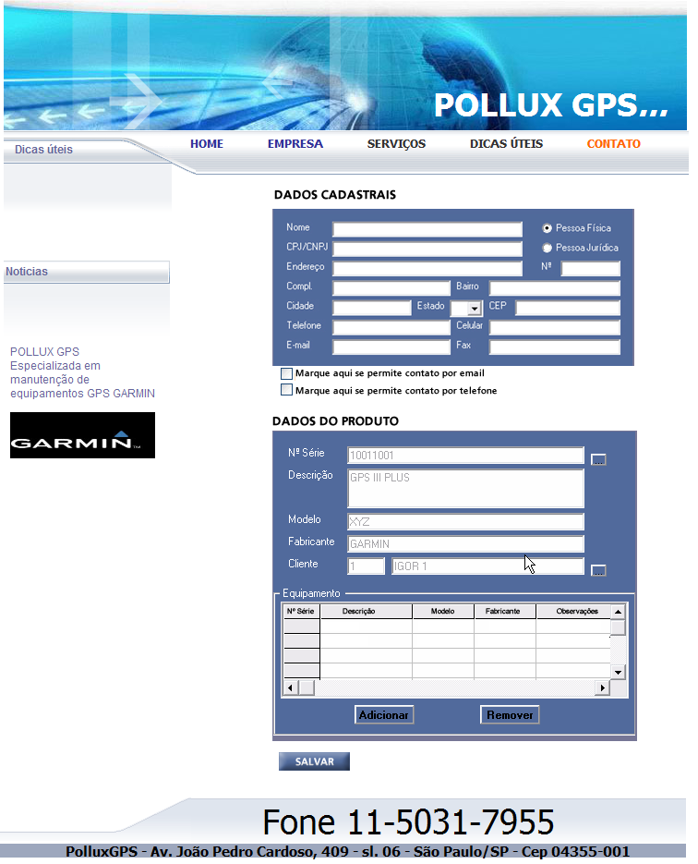
Tela de Cadastro
Figura 5 – Tela de Cadastro

Tela Solicitação de Orçamento

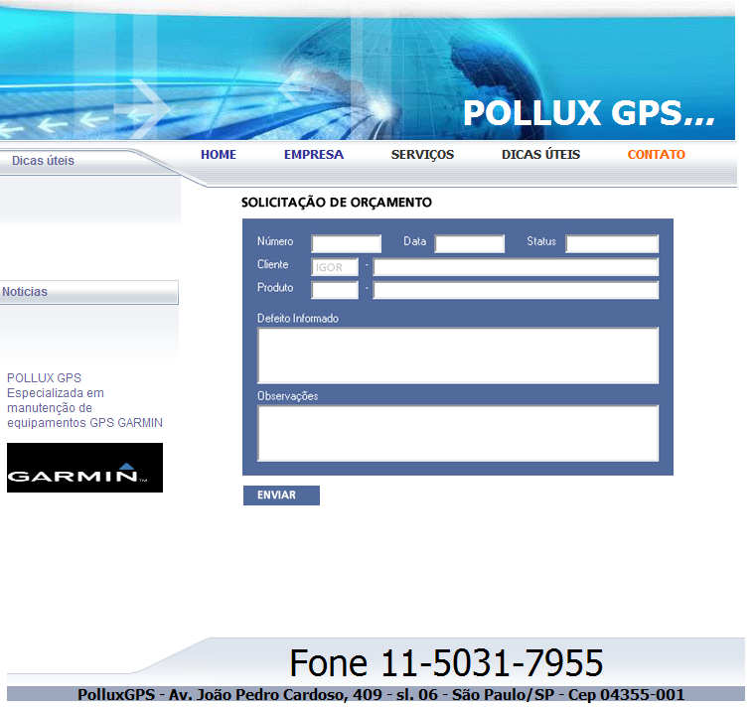
Figura 6 – Tela Solicita Orçamento

Tela Controle de Manutenção
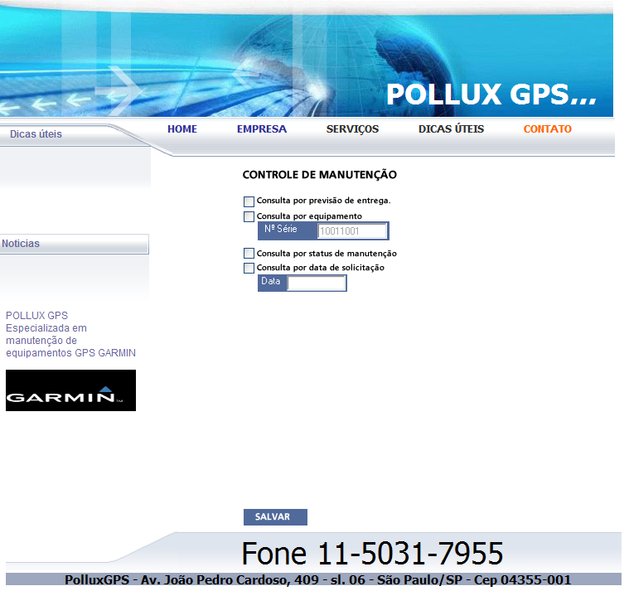
Figura 7 – Tela Controle de Manutenção

Desenvolvimento

Diagrama de Ishikawa
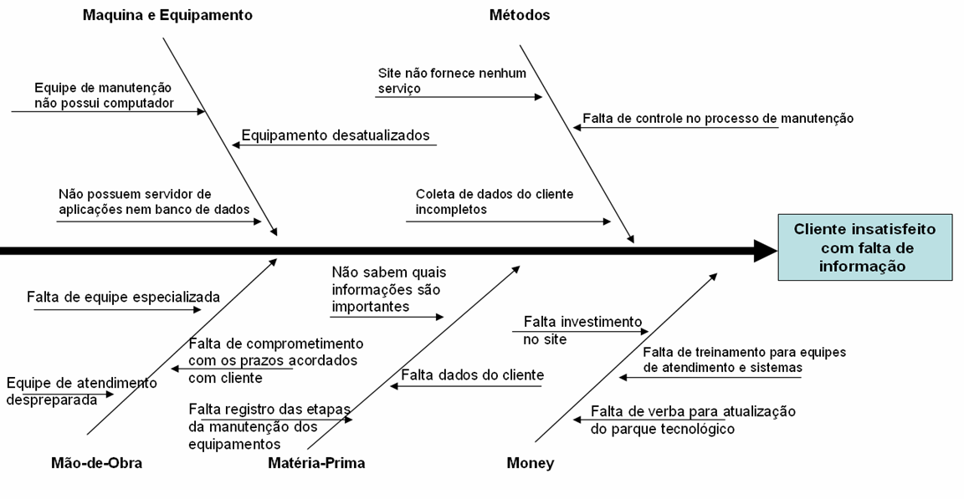

Figura 8 – Diagrama de Ishikawa

5W e 1H
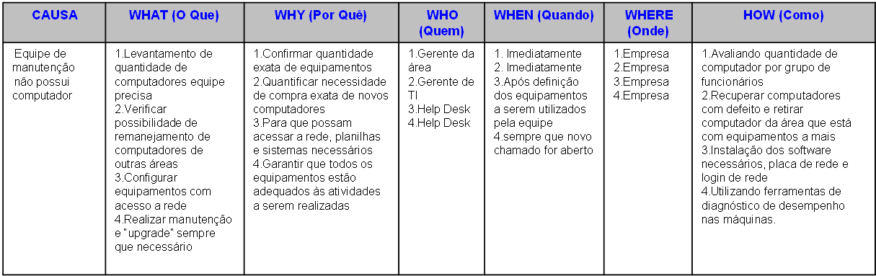
Tabela 19 - Equipe de manutenção não possui computador

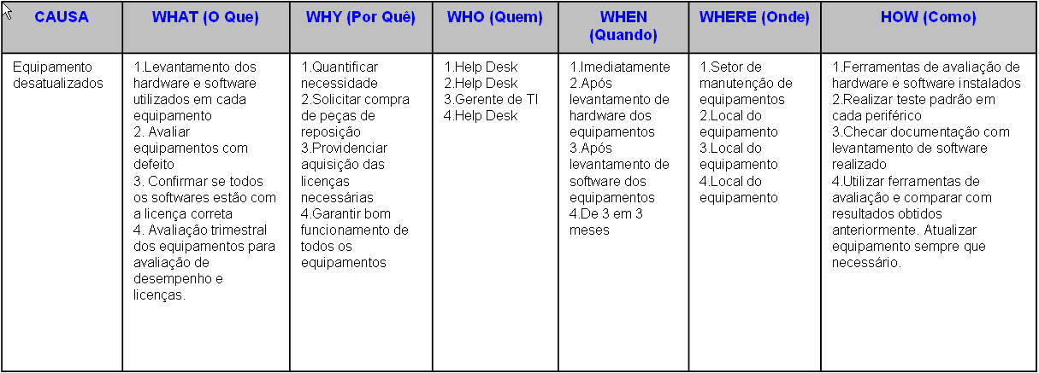
Tabela 20 - Equipamento desatualizados

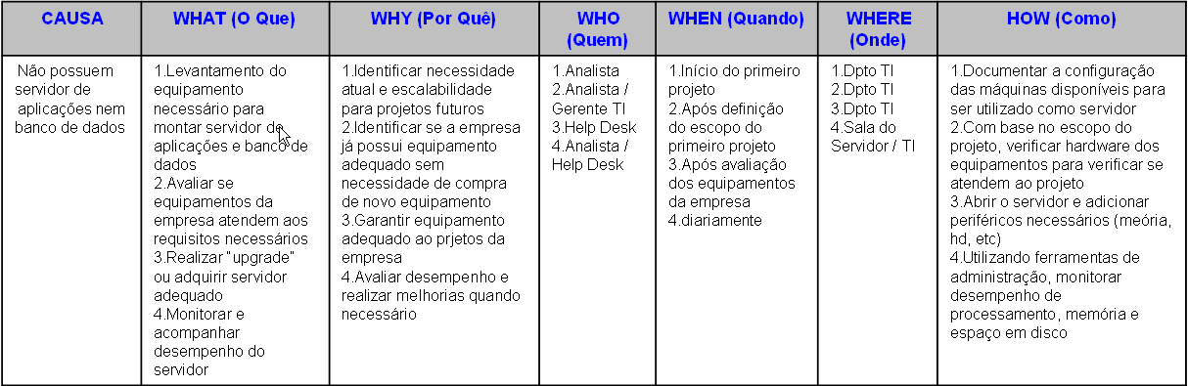
Tabela 21 - Não possuem servidor de aplicações nem banco de dados

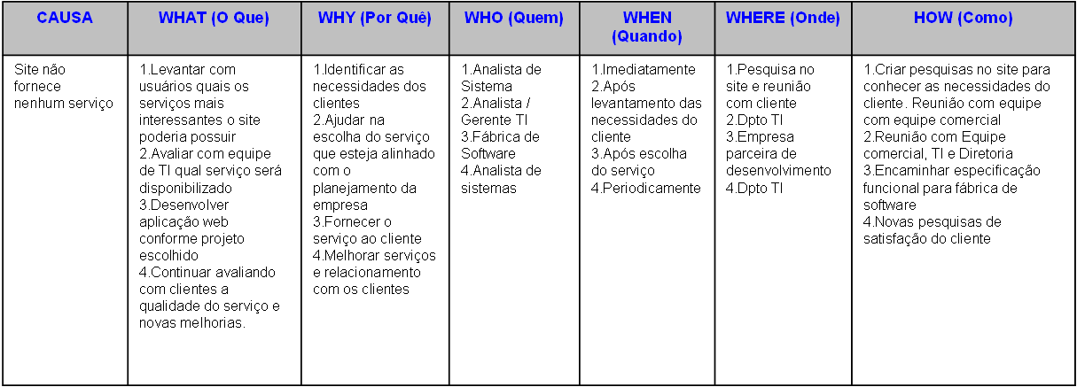
Tabela 22 - Site não fornece nenhum serviço

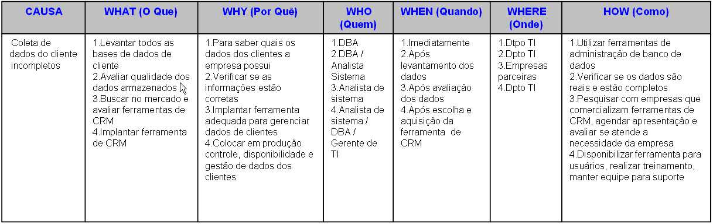
Tabela 23 - Coleta de dados do cliente incompletos

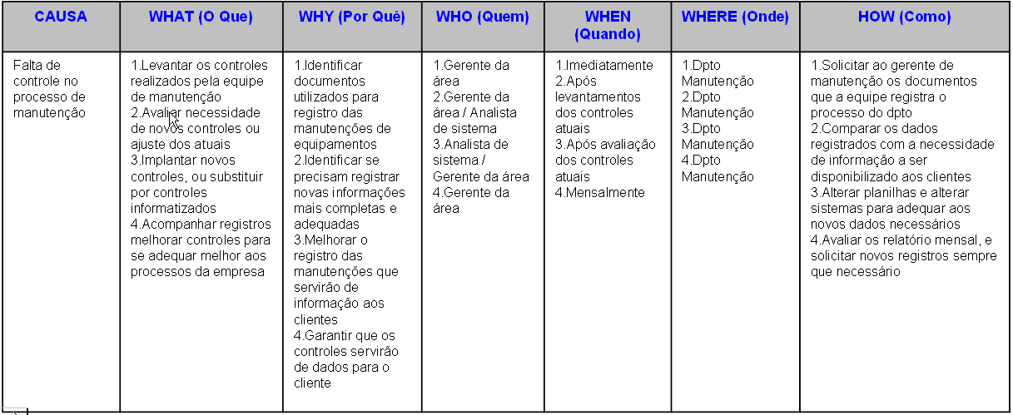
Tabela 24 - Falta de controle no processo de manutenção

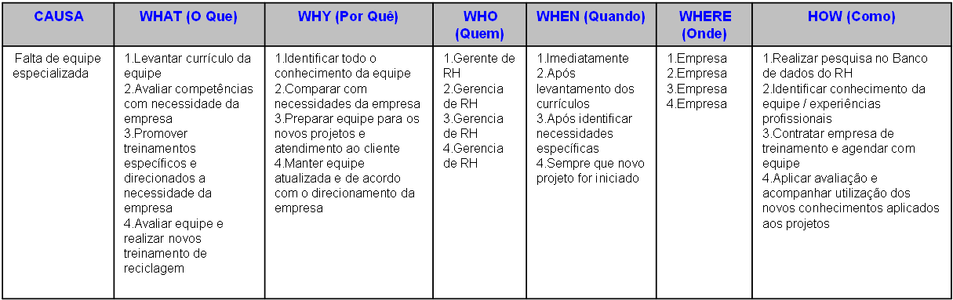
Tabela 25 - Falta de equipe especializada

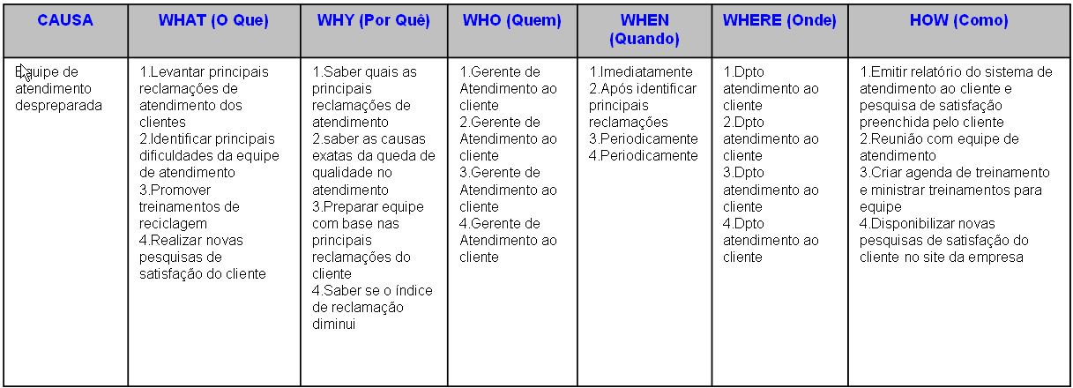
Tabela 26 - Equipe de atendimento despreparada

Análise de Risco
Risco | Categoria | Probabilidade | Impacto | Monitoramento e Gerenciamento de Risco
Indisponibilidade do provedor de hospedagem na data de entrega para homologação | RT | 20% | Médio | Hospedar temporariamente no provedor da DNService, até que o provedor do cliente seja contratado.
Férias do key-user do projeto | RN | 100% | Médio | Solicitar ao sponsor do projeto que outro integrante da equipe tenha totoal conhecimento do projeto.  Manter documentação atualizada e com as devidas aprovações para garantir o desenvolvimento conforme requisitos definidos.  Maior participação do sponsor do projeto para tirar dúvidas e participação das reuniões de "Progress Report"
Demora por parte do cliente na aprovação da identidade visual do projeto | RP | 30% | Alto | Direcionar equipe de desenvolvimento para realizar as atividades relacionadas à base de dados e outras atividades que não dependam do lay-out do projeto.  Iniciar desenvolvimento através do lay-out aprovado no protótipo da aplicação
Não entrega do cadastro de cliente em base MS-Access até a data da homologação | RP | 10% | Alto | Solicitar para DBA do cliente o script para criação das tabelas.  Criar base de dados com informações falsas, mas coerentes para realização da homologação do sistema.  Solicitar que cliente cadastre pelo menos 5 clientes com dados reais para que homologação seja realizada o mais próximo da realidade possível.
Cliente solicitar que o desenvolvimento seja realizado no seu ambiente de trabalho  (Cliente ainda está indeciso) | RP | 50% | Médio | Caso o cliente solicite que equipe de desenvolvimento fique alocada na própria cede da empresa, devemos preparar 2 NoteBooks devidamente configurados e com softwares necessário para o desenvolvimento do projeto.  Preparar documentação / licença dos software a serem utilizados no ambiente do cliente.
Se cliente encerrar a atividade de manutenção de equipamentos | RN | 5% | Muito Alto | Por se tratar de uma empresa nova, e o mercado ainda não está instável, seremos obrigado a encerrar o projeto até que novo escopo seja aprovado.  Despesas até o momento deverão ser honradas normalmente.
Aplicativo não funcionar em browsers diferentes do Internet Explorer | RT | 20% | Baixo | O projeto será desenvolvido para funcionar no IE6 ou superior.  Demais browser serão testados e se possível os ajustes necessários serão realizados.  Caso não possam ser utilizados por outros browser, o cliente será avisado.  Esse item será testado durante etapa de homologação
Equipe de designer "DNService" não entragar telas para etapa de desenvolvimento dentro do prazo | RT | 10% | Médio | Como a equipe de designer precisará criar todo o lay-out e identidade visual da empresa, cliente poderá solicitar muitos ajustes. Nesse caso, devemos trabalhar com olay-out aprovado durante apresentação do "Protótipo". Equipe deverá se alinhar com equipe de desenvolvimento para que tudo esteja pronto na etapa de homologação.
Cliente solicitar novo serviço fora do escopo, mas indispensável para o negócio da empresa. | RN | 30% | Alto | Avaliação do impacto do novo serviço para entrega do projeto.  Adequação do cronograma.  Adicionar novas informações ao escopo original e solicitar nova aprovação para andamento dos trabalhos.  Custos e prazos deverão ser ajustados entre DNService e cliente.  Aprovação do Sponsor do projeto.
Tabela 27 – 5W1H

    - Legendas
Categoria
RT | Risco Técnico
RP | Risco da Produção
RN | Risco de Negócio
Tabela 28 – Legenda - Categoria

Probabilidade
Probabilidade de que uma circunstancia adversa realmente venha ocorrer.
Apresentado em %
Tabela 28 – Legenda - Probabilidade

Impacto
Muito Baixo | Pouco impacto. Não prejudica o andamento do projeto
Baixo | Baixo impacto. Item de atenção para o projeto
Médio | Médio impacto. Pode causar problema no andamento do projeto
Alto | Alto impacto. Causa problema no andamento do projeto
Muito Alto | Crítico. Inviabiliza o projeto
Tabela 30 – Legenda - Impacto

Plano de Negócio
DNSERVICE CONSULTORIA EM INFORMATICA LTDA
1. SUMÁRIO EXECUTIVO

1.1 - Descrição do Projeto

A DNSERVICE é uma empresa nacional de consultoria e serviços em tecnologia da informação que fornece soluções ousadas e criativas , que otimizam
os processos corporativos e reduzem custos de seus clientes.
Para automatizar e simplificar a atividade-fim dos negócios de seus clientes, a empresa oferece uma soluções de TI envolvendo o desenvolvimento
de produtos e prestação de serviços.

Visão
Ser a melhor fornecedora de soluções de TI em São Paulo

Missão
Ser publicamente reconhecida pelo mercado de desnvolvimento de sistemas

Política da Qualidade
“A DNSERVICE, inovadora em Tecnologia da Informação, está comprometida em satisfazer as necessidades de seus clientes através da consultoria”.
e arquitetura de soluções compostas softwares. Para tanto, mantém colaboradores capacitados e certificados, prezando responsabilidade e
lealdade, visando alcançar a melhoria contínua nos processos de negócios."
Lucratividade: 100,00%
Rentabilidade: 0,00%
Prazo de Retorno: 0
Ponto de Equilíbrio: R$ 0,00

1.2 - Dados dos Empreendedores, Perfis e Atribuições
Nome: IGOR ARAUJO SILVA
Endereço: RUA DESEMB OLAVO PRADO
Bairro: AMERICANOPOLIS
Cidade: SAO PAULO
Estado: SP
Telefone1: (11)5624-6811
Telefone2:
Perfil:DIRETOR
Atribuição: DIRETOR DESENVOLVIMENTO DE SISTEMAS
Nome: MARCIA DIAS
Endereço: RUA FAGUNDES FILHO, 252

Bairro: JABAQUARA
Cidade: SAO PAULO
Estado: SP
Telefone1: (11)2112-4146
Telefone2:
Perfil: DIRETORA
Atribuição: DIRETORIA COMERCIAL

2. APRESENTAÇÃO DA EMPRESA

2.1 - Dados do Empreendimento
Nome da Empresa: DNSERVICE CONSULTORIA EM INFORMATICA LTDA
CNPJ/CPF: 54.516.661/0001-01

2.2 - Setor de Atividades
Serviços

2.3 - Forma Jurídica
Sociedade Simples

2.4 - Enquadramento Tributário
Enquadramento Tributário (Âmbito Federal): Regime Normal
Enquadramento Tributário (Âmbito Estadual): Isento
Enquadramento Tributário (Âmbito Municipal):

2.5 - Capital Social
Nome do Sócio: Valor: % de Participação:
IGOR ARAUJO SILVA R$ 495,00 99%
MARCIA DIAS R$ 5,00 1%
Total: R$ 500,00

3. PLANO DE MARKETING

3.1 - Descrição dos Principais Produtos
Principais produtos: DESENVOLVIMENTO DE SOFTWARE

3.2 - Estudo dos Clientes:
Público Alvo: PEQUENAS E MÉDIAS EMPRESAS
Comportamento dos Clientes: EMPRESAS COM NECESSIDADE DE INFORMATIZAR PROCESSOS INTERNOS
Área de Abrangência: GRANDE SÃO PAULO

3.3 - Estudo dos Concorrentes
SUA EMPRESA
Qualidade: Desenvolvimento conforme especificação funcional
Preço: cálculo com base no esforço X prazo
Condições de Pagamento: 25% início do projeto 25% término do desenvolvimento
25% término da homologação 25% entrega em produção
Localização: São Paulo
Atendimento: São Paulo
Serviços aos Clientes: Gerenciamento de projeto
Garantias Oferecidas: 60 dias após entrega do projeto

3. PLANO DE MARKETING
Concorrente 1: V&B INFORMATICA
Qualidade: Desenvolvimento conform e Especificação Funcional
Preço: cálculo com base no esforço X prazo
Condições de Pagamento: 25% início do projeto 25% término do desenvolvimento 25% término da homologação 25% entrega em produção
Localização: São Paulo
Atendimento: São Paulo
Serviços aos Clientes: Gerenciamento de Projeto
Garantias Oferecidas: 60 dias após entrega do projeto

Conclusões
Empresa de acordo com mercado de desenvolvimento de sistemas

3.4 - Estudo dos Fornecedores

3.5 - Estratégias Promocionais

3.6 - Estrutura de Comercialização

4. PLANO OPERACIONAL

4.1 - Localização do Negócio
Endereço: RUA DESEMB OLAVO F PRADO, 312
Bairro: AMERICANOPOLIS
Cidade: SÃO PAULO
Estado: SP
Telefone 1: (11)2112-4146

Considerações sobre o ponto que justifique a escolha: SEDE DA EMPRESA

4.2 - Layout ou Arranjo Físico - (Documento Anexo)

4.3 - Capacidade Produtiva e/ou Comercial
DEPENDE DO TAMANHO DE CADA PROJETO

4.4 - Processo de Produção e/ou Comercialização
DESENVOLVIMENTO DE SISTEMA CONFORME ESPECIFICAÇÃO FUNCIONAL

Necessidade de Pessoal
Cargo/Função: GERENTE DE PROJETOS
Qualificações Necessárias: CONHECIMENTO EM METODOLOGIAS DE DESENVOLVIMENTO
Cargo/Função: ANALISTA DE SISTEMA
Qualificações Necessárias: PROFISSIONAL COM CERTIFICAÇÃO EM ANALISE DE SISTEMA
Cargo/Função: PROGRAMADOR
Qualificações Necessárias: ÓTIMOS CONHECIMENTO EM LÓGICA DE PROGRAMAÇÃO E EXPERIÊNCIA MÍNIMA DE 3 ANOS

5. PLANO FINANCEIRO

5.1 - Estimativa do Investimento Total

5.1.1 - Estimativa dos Investimentos Fixos
Máquinas
Descrição: Quantidade: Valor Total:
Impressora 1 R$ 500,00 R$ 500,00
Total: R$ 500,00
Móveis e Utensílios
Descrição: Quantidade: Valor Total:
Mesas com cadeiras 5 R$ 400,00 R$ 2.000,00
Total: R$ 2.000,00
Computadores
Descrição: Quantidade: Valor Total:
Computadores 5 R$ 2.000,00 R$ 10.000,00
Total: R$ 10.000,00
Total Geral das Estimativas com Investimentos Fixos: R$ 12.500,00

5.1.2 - Estimativa dos Investimentos Financeiros
Estoque Inicial
Descrição: Quantidade: Valor: Total:
Material de divulgação 500 R$ 12,00 R$ 6.000,00
Total: R$ 6.000,00
Capital de Giro R$ 25.000,00

RESUMO
Estoque Inicial: R$ 6.000,00
Capital de Giro R$ 25.000,00
Total Investimentos Financeiros R$ 31.000,00

5.1.3 - Estimativa dos Investimentos Pré-Operacionais
Despesas de Legalização: R$ 3.500,00
Obras civis e/ou reformas:
Detalhes dos Materiais:
Descrição Valor Quantidade Total
Total Geral de Obras Civis: R$ 0,00

Divulgação: R$ 2.000,00
Cursos e Treinamentos: R$ 8.000,00
Outras Despesas: R$ 0,00
Total: R$ 13.500,00

5.1.4 - Estimativa do Investimento Total(Resumo)
Estimativa de Investimentos Fixos: R$ 12.500,00
Estimativa dos Investimentos Financeiros: R$ 31.000,00
Estimativa dos Investimentos Pré-Operacionais : R$ 13.500,00
Total: R$ 57.000,00

5.2 - Estimativa do Faturamento Mensal da Empresa
Produto/Serviço: Quantidade: Valor: Faturamento (R$): DESENVOLVIMENTO DE SOFTWARE 3 R$ 10.000,00 R$ 30.000,00
MANUTENÇÃO DE SOFTWARE 10 R$ 1.500,00 R$ 15.000,00
Total: R$ 45.000,00

5.3 - Estimativa dos Custos com Materiais e/ou Insumos

5.4 - Apuração do Custo dos Materiais e/ou Mercadorias Vendidas
Produto/Serviço: Estim. Vendas(em Unidades): Custo Unit. Mater./Aquisição: CMP/CMV:
Desenvolvimento de software 3 R$ 1.000,00 R$ 3.000,00
Total: R$ 3.000,00

5.5 - Estimativa dos Custos de Comercialização
Descrição % Faturamento Estimado: Custo Total
Impostos
Simples: 0% R$ 45.000,00 R$ 0,00
IRPJ: 0% R$ 45.000,00 R$ 0,00
PIS: 0% R$ 45.000,00 R$ 0,00
COFINS: 0% R$ 45.000,00 R$ 0,00
Contribuição Social: 0% R$ 45.000,00 R$ 0,00
ICMS/Simples Minas: 0% R$ 45.000,00 R$ 0,00
ISS: 0% R$ 45.000,00 R$ 0,00
SubTotal 1: R$ 0,00
Gastos com Vendas
Comissões: 0% R$ 45.000,00 R$ 0,00
Propaganda: 0% R$ 45.000,00 R$ 0,00
Juros: 0% R$ 45.000,00 R$ 0,00
SubTotal 2: R$ 0,00
Total(SubTotal 1 + 2): R$ 0,00

5.6 - Estimativa dos Custos com Mão-de-Obra
Função: Nº de Empregados: Salário Mensal: Total:
GERENTE DE PROJETOS 0 R$ 0,00 R$ 0,00
ANALISTA DE SISTEMA 0 R$ 0,00 R$ 0,00
PROGRAMADOR 0 R$ 0,00 R$ 0,00
Total: R$ 0,00
Encargos Sociais(%) 0
Total Encargos Sociais: R$ 0,00
Total do custo de Mão de Obra: R$ 0,00

5.7 - Estimativa dos Custos com Depreciação
Ativos Fixos: Valor Bem: Vida Útil: Depr. Anual: Depr. Mensal:
Máquinas R$ 500,00 10 anos R$ 50,00 R$ 4,17
Móveis e Utensílios R$ 2.000,00 10 anos R$ 200,00 R$ 16,67
Computadores R$ 10.000,00 3 anos R$ 3.333,33 R$ 277,78
Total Depreciação Mensal: R$ 0,00

5.8 - Estimativa dos Custos Fixos Mensais
Aluguel: R$ 0,00
Condomínio: R$ 0,00
IPTU: R$ 0,00
Água: R$ 60,00
Energia Elétrica: R$ 200,00
Telefone: R$ 800,00
Honorários do Contador: R$ 250,00
Pró-Labore: R$ 500,00
Manutenção dos Equipamentos: R$ 300,00
Salários+Encargos: R$ 0,00
Material de Limpeza: R$ 100,00
Material de Escritório: R$ 130,00
Combustível: R$ 0,00
Taxas Diversas: R$ 0,00
Serviços de Terceiros: R$ 0,00
Depreciação: R$ 0,00
Outros: R$ 0,00
Total (R$): R$ 2.340,00

5.9 - Demonstrativo de Resultados
Descrição $ %
1. Receita Total com Vendas: R$ 45.000,00 100%
2. Custos Variáveis Totais
2.1(-) Custos com materiais e ou CMV: R$ 3.000,00 6,67%
2.2 (-) Impostos sobre Vendas: R$ 0,00 0,00%
2.3 (-) Gastos com Vendas: R$ 0,00 0,00%
Subtotal de 2 (2.1 + 2.2 + 2.3): R$ 3.000,00 6,67%
3. Margem de Contribuição (1 - 2): R$ 42.000,00 93,33%
4. Custos Fixos Totais: R$ 2.340,00 5,2%
5. Lucro/Prejuízo Líquido (3 - 4): R$ 39.660,00 88,13%

5.10 - Indicadores de Viabilidade
5.10.1 - Ponto de Equlíbrio 0,00
5.10.2 - Lucratividade 100,00%
5.10.3 - Rentabilidade 0,00%
5.10.4 - Prazo de Retorno do Investimento 0

CONTRATO SOCIAL

Pelo presente instrumento e na melhor forma de direito, os abaixo assinados:

- IGOR ARAUJO SILVA, Brasileiro, Solteiro, Analista de Sistemas, portador da Cédula de Identidade RG n°. 26.492.463-0/SSP-SP e do CPF/MF nº. 272.339.458-10, residente e domiciliado à Rua Desembargador Olavo Ferreira Prado, 312 – Bairro Americanópolis– São Paulo - SP – CEP: 04427-000;

- MARCIA FERREIRA DIAS, Brasileira, Solteira, Assistente Administrativo, portadora da Cédula de Identidade RG nº. 27.617.408-2/SSP-SP e do CPF/MF n°.277.936.558-77, residente e domiciliada à Rua Hugo Vitor da Silva, 565 – Bairro Americanópolis – São Paulo - SP – CEP: 04340-040;

RESOLVEM CONSTITUIR uma sociedade simples limitada consoante as regras contidas no novo Código Civil, que fazem sob as seguintes cláusulas e condições:

CLÁUSULA I - DENOMINAÇÃO

É constituída uma sociedade simples limitada a qual girará sob a denominação de DNSERVICE CONSULTORIA EM INFORMÁTICA LTDA., consoante as regras contidas no Novo Código Civil.

CLÁUSULA II – SEDE E FORO

A sociedade tem sede e foro no município de Poá, Estado de SP, na Rua Jasmim, 34 - Sala 349 - Conj. Poá Centro - Cep.08550-530.

CLÁUSULA III – DO OBJETIVO

A sociedade tem por objeto: Prestação de Serviços de: análise de sistemas, consultoria e desenvolvimento de projetos na área de informática, programação e treinamento.

CLÁUSULA IV – DO PRAZO DE DURAÇÃO

A sociedade terá duração por prazo indeterminado.

CLÁUSULA V – DO CAPITAL SOCIAL

O Capital social é de R$ 500,00 (QUINHENTOS REAIS), dividido em 500 (QUINHENTAS) quotas no valor nominal de R$ 1,00 (Hum Real) cada uma, totalmente subscritas e integralizadas neste ato em moeda corrente do País e distribuídas entre os Sócios da seguinte forma:

 |  | Quotas |  | R$
A) | IGOR ARAUJO SILVA | 495 |  | 495,00
B) | MARCIA FERREIRA DIAS | 5 |  | 5,00
 | TOTAL | 500 |  | 500,00

CLÁUSULA VI – DA RESPONSABILIDADE SOCIAL

A responsabilidade de cada um dos sócios é restrita ao valor de suas respectivas quotas, mas todos respondem solidariamente pela integralização do capital social.

CLÁUSULA VII – DA INDIVIDUALIDADE E TRANSFERÊNCIA DE QUOTAS

As Quotas da Sociedade são indivisíveis e não poderão ser alienadas, caucionadas, cedidas, transferidas ou vendidas, sem o expresso consentimento de todos os Sócios, cabendo em igualdade de condições e preço , o direito de preferência aos Sócios que queiram adquiri-las, no caso de algum quotista pretender ceder as que possui.

Parágrafo Único

Terceiros adquirentes de quotas deverão, para ingressarem na Sociedade, serem aprovados por Sócios que representam a maioria absoluta do Capital Social, tomada em reunião de quotistas especialmente convocada para deliberar sobre a sua aceitação ou não na sociedade, mediante alteração em seu Contrato Social.

CLÁUSULA VIII – ADMINISTRAÇÃO DA SOCIEDADE

A Administração da Sociedade será exercida pelo sócio IGOR ARAUJO SILVA, o qual terá amplos poderes, necessários a direção dos negócios sociais, inclusive de representar a Sociedade judicialmente, de constituir procuradores em nome da Sociedade e de praticar todos e quaisquer atos necessários à consecução dos objetivos ou à defesa dos interesses e direitos da Sociedade , bem como adquirir, alienar , onerar bens móveis e imóveis.

PARÁGRAFO PRIMEIRO: O sócio IGOR ARAUJO SILVA terá direito a uma determinada retirada mensal a título de PRO LABORE, a ser estabelecida em conjunto, em conformidade com a legislação do imposto de renda.

PARÁGRAFO SEGUNDO: O administrador IGOR ARAUJO SILVA declara não estar incurso em nenhum artigo e que não esta respondendo nenhum processo criminal que o impeça de exercer atividades mercantis.

CLÁUSULA IX – DELIBERAÇÕES SOCIAIS

Todas deliberações da Sociedade, inclusive a orientação dos negócios, modificação do contrato social, sua extensão ou restrição, a incorporação, fusão, cisão, dissolução ou transformação da sociedade em outro tipo, abrir ou fechar filiais, assim como sobre qualquer outro assunto, serão sempre tomadas pôr deliberação de ambos os sócios.

CLÁUSULA X – PARTICIPAÇÃO NOS RESULTADOS

O Exercício social coincidirá com o ano civil tendo seu encerramento em 31 de Dezembro de cada ano, ocasião em que os sócios se reunirão para discussão do inventário, assinatura do Balanço Patrimonial e o Resultado Econômico. O resultado apurado será distribuído proporcionalmente a participação de cada sócio no Capital Social, divididos ou suportados entre os Sócios, na proporção de suas quotas de Capital, podendo ser diversa do percentual detido sobre o capital social, de comum acordo entre os sócios.

CLÁUSULA XI – DO FALECIMENTO OU INTERDIÇÃO DOS SÓCIOS

A Sociedade não se dissolverá pelo falecimento ou retirada de um dos Sócios, mas continuará seus negócios com os Sócios remanescente, sendo que os herdeiros ou sucessores do Sócio pré-morto ou que se retira, somente poderão ingressar na Sociedade, desde que sejam obedecidos os requisitos estipulados pela cláusulas sétima e o seu parágrafo único.

CLÁUSULA XII – DISSOLUÇÃO DA SOCIEDADE

Os casos de dissolução e liquidação serão resolvidos consoantes disposições do Novo Código Civil.

CLÁUSULA XIII – RETIRADA DE SÓCIOS

A retirada, exclusão ou morte do sócio, não exime, ou a seus herdeiros, da responsabilidade pelas obrigações sociais anteriores até dois anos após averbada a resolução da sociedade.

CLÁUSULA XIV – DO NÃO IMPEDIMENTO

Os sócios declaram que não estão incursos em nenhum artigo e que não estão respondendo nenhum processo criminal que os impeçam de exercer atividades mercantis.

CLÁUSULA XV – DO FORO

Para qualquer divergência entre os Sócios fica eleito o Foro da Comarca de Poá, com renúncia expressa de qualquer outro, por mais privilegiado que seja. E por assim se acharem , justos e contratados, assinam o presente instrumento em 03 (três) vias de igual forma e teor perante as testemunhas abaixo assinadas.

São Paulo, 30 de julho de 2026.

_____________________________________
IGOR ARAUJO SILVA

__________________________
CESAR AUGUSTO CARMONA
OAB/SP n°. 123.291 _____________________________________
MARCIA FERREIRA DIAS

Testemunhas:

__________________________ _______________________________________
JURACI BENEDITO ANDERSON SANCHEZ DE OLIVEIRA

RG. n° 0969179-0 - SSP/AM RG n° 25.860.421-9 - SSP/SP

Bibliografia
1. Arquivos referentes às Normas da ABNT
2. Material fornecido pelos Professores em sala de aula

Glossário

GPS – Sistema de Posicionamento Global por satélite.

WEB - Abreviatura para designar a world wide WEB (www). Conjunto de servidores interligados à INTERNET que fornecem serviços via SITEs

SITE - sítio tem origem no latim situs: “lugar demarcado, local, posição”.

LOGIN - é um conjunto de caracteres solicitado para os usuários que por algum motivo necessitam acessar algum sistema computacional. Geralmente os sistemas computacionais solicitam um LOGIN e uma senha para a liberação do acesso.

INTERNET - é um conglomerado de redes em escala mundial de milhões de computadores interligados pelo Protocolo de Internet que permite o acesso a informações e todo tipo de transferência de dados.

* ASP ou Aplication Service Provider, termo em inglês que indica uma forma de contratação de serviços que dispensa aquisição de software ou ferramentas, representa uma grande evolução quando falamos em posicionamento web.
* ASP ou Aplication Service Provider, termo em inglês que indica uma forma de contratação de serviços que dispensa aquisição de software ou ferramentas, representa uma grande evolução quando falamos em posicionamento web.

